КОМИТЕТ  РЕСПУБЛИКИ ТАТАРСТАН  ПО ОХРАНЕ ОБЪЕКТОВ КУЛЬТУРНОГО НАСЛЕДИЯ |  | ТАТАРСТАН РЕСПУБЛИКАСЫНЫӉ МӘДӘНИ МИРАС ОБЪЕКТЛАРЫН САКЛАУ КОМИТЕТЫ
ПРИКАЗ БОЕРЫК
№

О включении выявленного объекта культурного наследия «Бюст академика-геолога И.М. Губкина», 1978г., ск.
Р.А. Агафонов, расположенного по адресу: Республика Татарстан,
г. Лениногорск, ул. Агадуллина, в единый государственный реестр объектов культурного наследия (памятников истории и культуры) народов Российской Федерации в качестве объекта культурного наследия регионального значения «Бюст академика-геолога
И.М. Губкина», 1978г., расположенного по адресу: Республика Татарстан,
г. Лениногорск, ул. Агадуллина, утверждении границ его территории и предмета охраны

В соответствии с Федеральным законом от 25 июня 2002 года № 73-ФЗ
«Об объектах культурного наследия (памятниках истории и культуры) народов Российской Федерации», Законом Республики Татарстан от 1 апреля
2005 года № 60-ЗРТ «Об объектах культурного наследия в Республике Татарстан», положительным заключением государственной историко-культурной экспертизы
от 19.11.2025 п р и к а з ы в а ю:
- Включить выявленный объект культурного наследия «Бюст академика-геолога И.М. Губкина, 1978г., ск. Р.А. Агафонов, расположенный по адресу: Республика Татарстан, г. Лениногорск, ул. Агадуллина, в единый государственный реестр объектов культурного наследия (памятников истории и культуры) народов Российской Федерации в качестве объекта культурного наследия регионального значения «Бюст академика-геолога И.М. Губкина», 1978г., (вид объекта – памятник), расположенного по адресу: Республика Татарстан, г. Лениногорск, ул. Агадуллина.
- Утвердить границы территории объекта культурного наследия регионального значения «Бюст академика-геолога И.М. Губкина», 1978г., расположенного по адресу: Республика Татарстан, г. Лениногорск, ул. Агадуллина, согласно приложению № 1 к настоящему приказу.
- Утвердить предмет охраны объекта культурного наследия регионального значения «Бюст академика-геолога И.М. Губкина», 1978г., расположенного по адресу: Республика Татарстан, г. Лениногорск, ул. Агадуллина, согласно приложению № 2
к настоящему приказу.
- Отделу учета объектов культурного наследия и градостроительной деятельности обеспечить внесение сведений о границах территории указанного объекта культурного наследия в Единый государственный реестр недвижимости
и единый государственный реестр объектов культурного наследия (памятников истории и культуры) народов Российской Федерации.
- Контроль за исполнением настоящего приказа оставляю за собой.

Председатель И.Н. Гущин
Приложение № 1
к приказу Комитета
Республики Татарстан по охране объектов культурного наследия
от __________ 2025 года № _____

Границы территории
объекта культурного наследия регионального значения
«Бюст академика-геолога И.М. Губкина», 1978г., расположенного по адресу: Республика Татарстан, г. Лениногорск, ул. Агадуллина

Карта (схема) границ территории объекта культурного наследия
регионального значения «Бюст академика-геолога И.М. Губкина», 1978г., расположенного по адресу: Республика Татарстан, г. Лениногорск, ул. Агадуллина 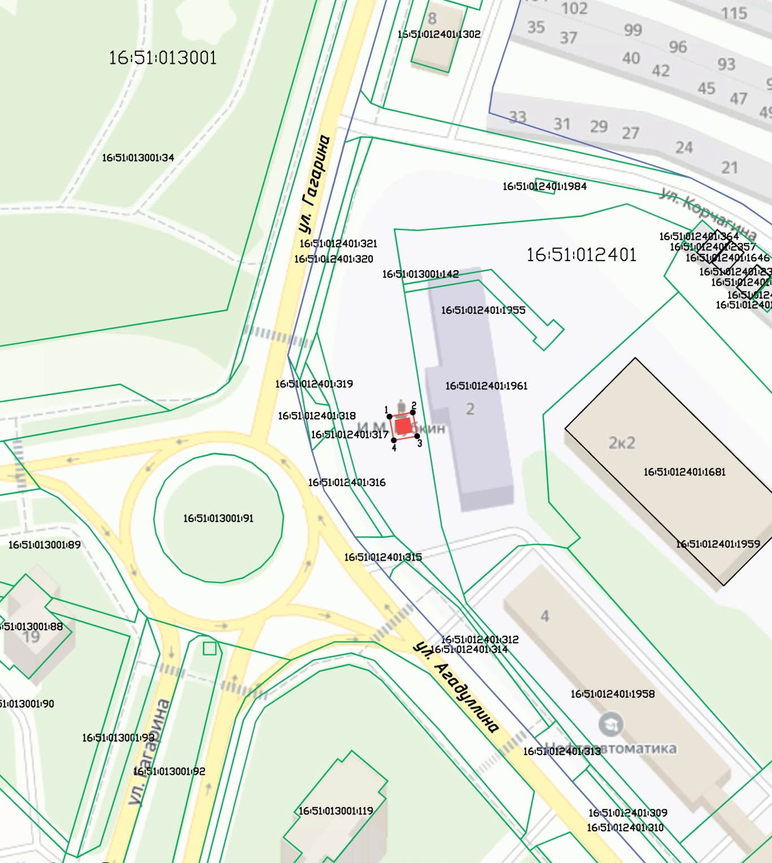
Масштаб 1:1000
Условные обозначения:
 | - граница территории объекта культурного наследия
 | - характерная точка границ территории объекта культурного наследия
 | - объект культурного наследия
 | - границы земельных участков по сведениям ЕГРН
16:51:012401:1961 | - кадастровый номер земельного участка
Текстовое описание
границ территории объекта культурного наследия регионального значения
«Бюст академика-геолога И.М. Губкина», 1978г., расположенного по адресу: Республика Татарстан, г. Лениногорск, ул. Агадуллина

Границы территории объекта культурного наследия регионального значения «Бюст академика-геолога И.М. Губкина», 1978г., расположенного по адресу: Республика Татарстан, г. Лениногорск, ул. Агадуллина, проходят:

Прохождение границы |  | Описание прохождения границы
от точки | до точки | Описание прохождения границы
1 | 2 | от точки 1 в северо-восточном направлении на расстоянии 5,80 м до точки 2;
2 | 3 | от точки 2 в юго-восточном направлении на расстоянии 5,88 м до точки 3;
3 | 4 | от точки 3 в юго-западном направлении на расстоянии 5,80 м до точки 4;
4 | 1 | от точки 4 в северо-западном направлении на расстоянии 5,88 м до точки 1.

Таблица характерных точек
границ территории объекта культурного наследия регионального значения
«Бюст академика-геолога И.М. Губкина», 1978г., расположенного по адресу: Республика Татарстан, г. Лениногорск, ул. Агадуллина
№  точки | Координаты точки в местной системе координат (МСК-16)
№  точки | X | Y
1 | 344092.85 | 2327914.74
2 | 344093.88 | 2327920.45
3 | 344088.09 | 2327921.49
4 | 344087.06 | 2327915.78
1 | 344092.85 | 2327914.74

Приложение № 2
к приказу Комитета
Республики Татарстан по охране объектов культурного наследия
от __________ 2025 года № _____

Предмет охраны
объекта культурного наследия регионального значения
«Бюст академика-геолога И.М. Губкина», 1978г., расположенного по адресу: Республика Татарстан, г. Лениногорск, ул. Агадуллина

- Местоположение объекта в центральной части г. Лениногорска, возле дома № 2 по ул. Агадуллина.
- Объемно-пространственная композиция: квадратная конфигурация в плане; высотные отметки по верхней точке памятника.
- Пьедестал. Колонна квадратного сечения из армированного бетона, сужающаяся к верху.
- Бюст. Бетонный бюст, изображающий Губкина И.М.

*Предмет охраны может быть изменен по результатам комплексных и научных исследований и проведения реставрационных работ.
Таблица предмета охраны
объекта культурного наследия регионального значения
«Бюст академика-геолога И.М. Губкина», 1978г., расположенного по адресу: Республика Татарстан, г. Лениногорск, ул. Агадуллина
№  п\п | Предмет охраны | Фотофиксация основных элементов/графические материалы
1. | Местоположение объекта в центральной части  г. Лениногорска, возле дома № 2 по ул. Агадуллина | Условные обозначения:  - объект культурного наследия  Рис.1. Местоположение объекта
2. | Объемно-пространственная композиция: квадратная конфигурация в плане; высотные отметки по верхней точке памятника | 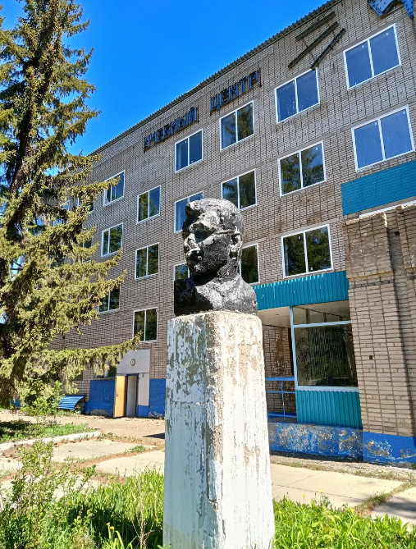  Рис.2. Общий вид
3. | Пьедестал. Колонна квадратного сечения из армированного бетона, сужающаяся к верху | Рис.3. Вид с юго-запада
4. | Бюст. Бетонный бюст, изображающий Губкина И.М. | Рис.4. Вид на бюст

